**На странице «Детского календаря» за 14 января предложено родителям совместно с ребенком изготовить паровоз из бумаги.**

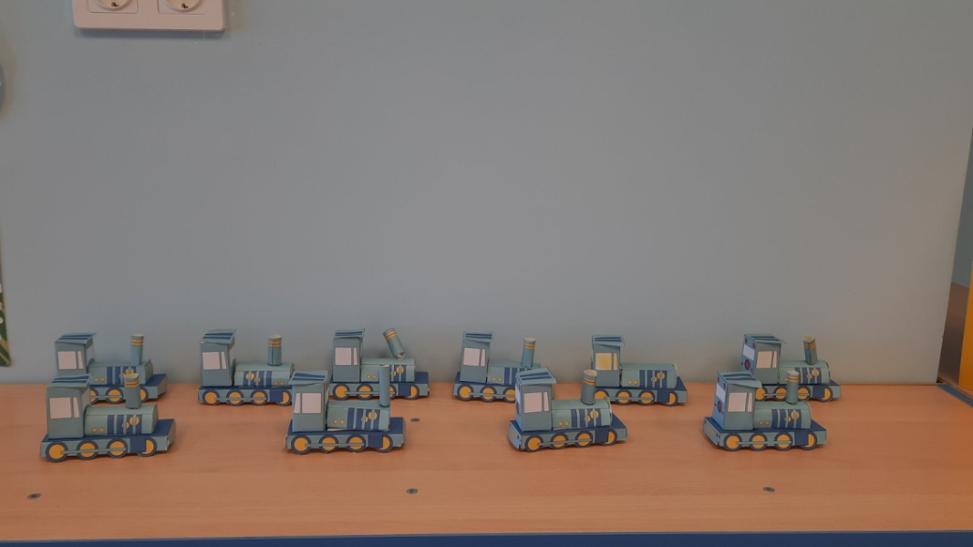

В группе воспитателем была проведена беседа на тему **«Путешествие в историю создания паровоза»**.

Уточнили к какому виду транспорта относится паровоз, что в железнодорожном транспорте существуют правило движения. Ребята узнали про устройство паровоза, историю его возникновения, разновидности паровозов;

Дети играли с паровозиками в сюжетные игры, где могли применить полученные знания о паровозах.